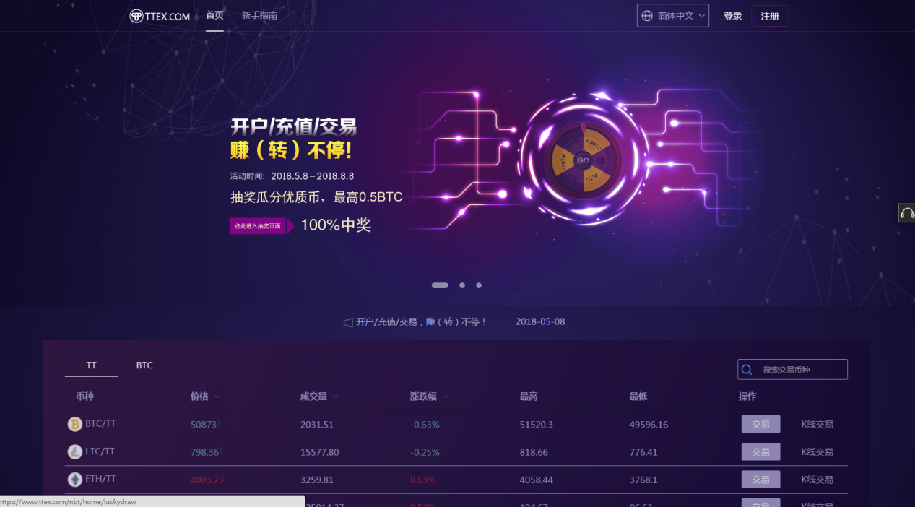

1.1打开网页https://www.ttex.com/进入天天交易所，点击右上角注册开始进行注册

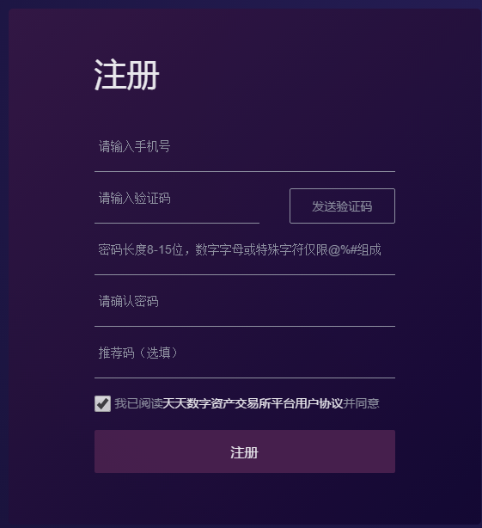

1.2填写注册信息输入手机号码之后点击发送验证码，手机上会收到一条验证信息，把验证码填入即可，最后填写密码和推荐人给的推荐连接，如我的推荐码就是http://www.ttex.com/public/home/register#uuid=400483填入即可，最后完成注册

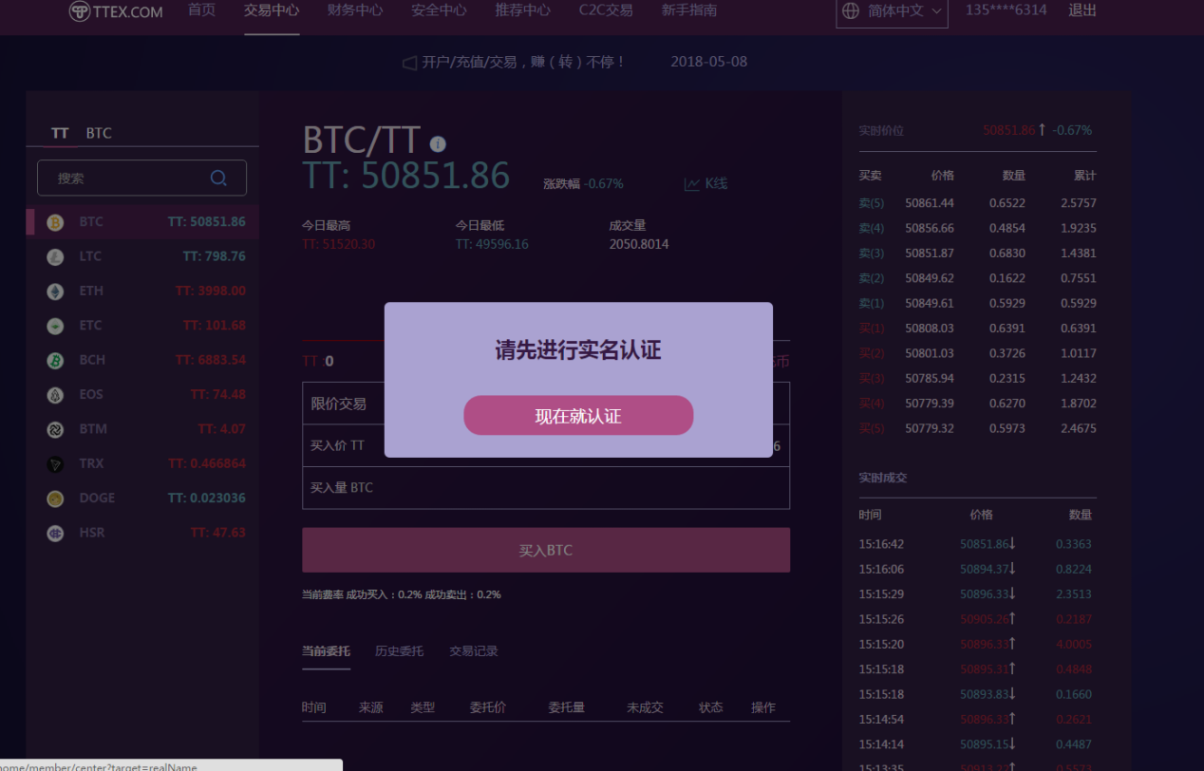

2.1点击交易中心，弹出需要实名认证信息，点击现在就认证

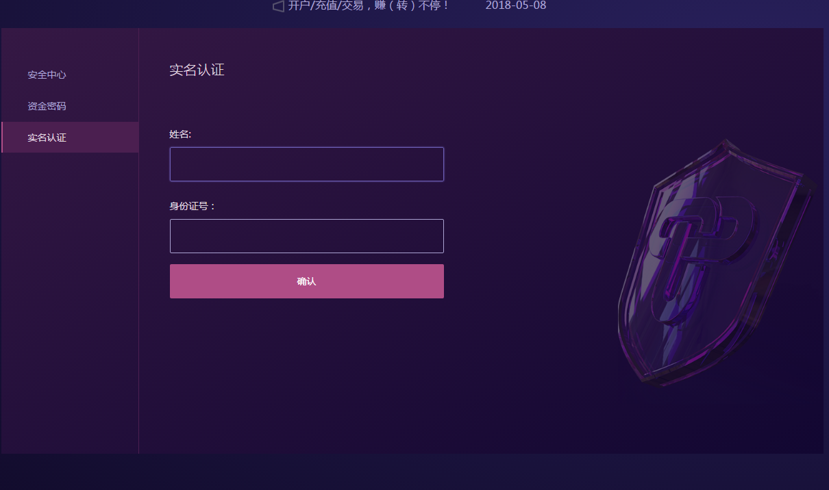

2.2写入姓名身份证号码点击确认即可

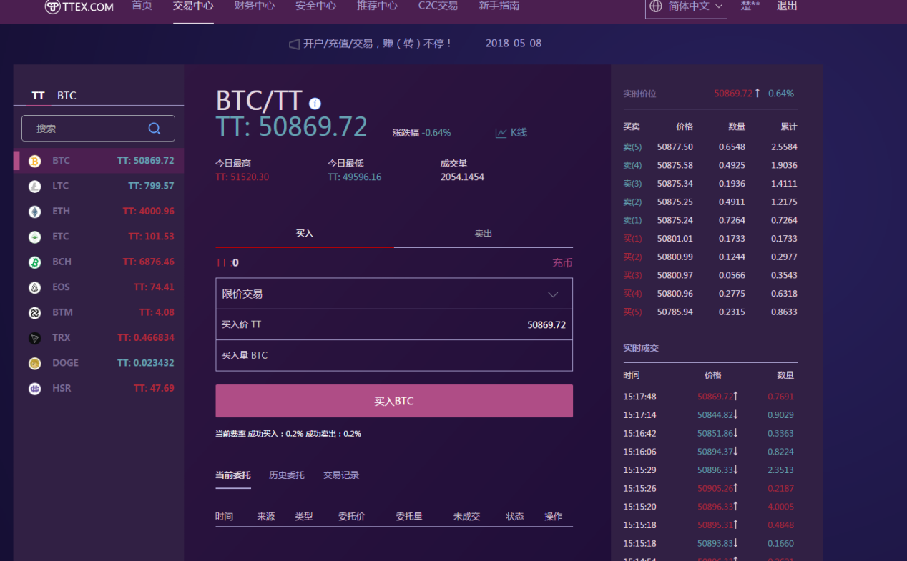

3.1回到交易中心选择限价交易或市价交易，主要看需求，我选择的是限价交易，再BTC那里填入数量，左边选择虚拟货币的类型，需要把哪种虚拟货币换成其他的虚拟货币

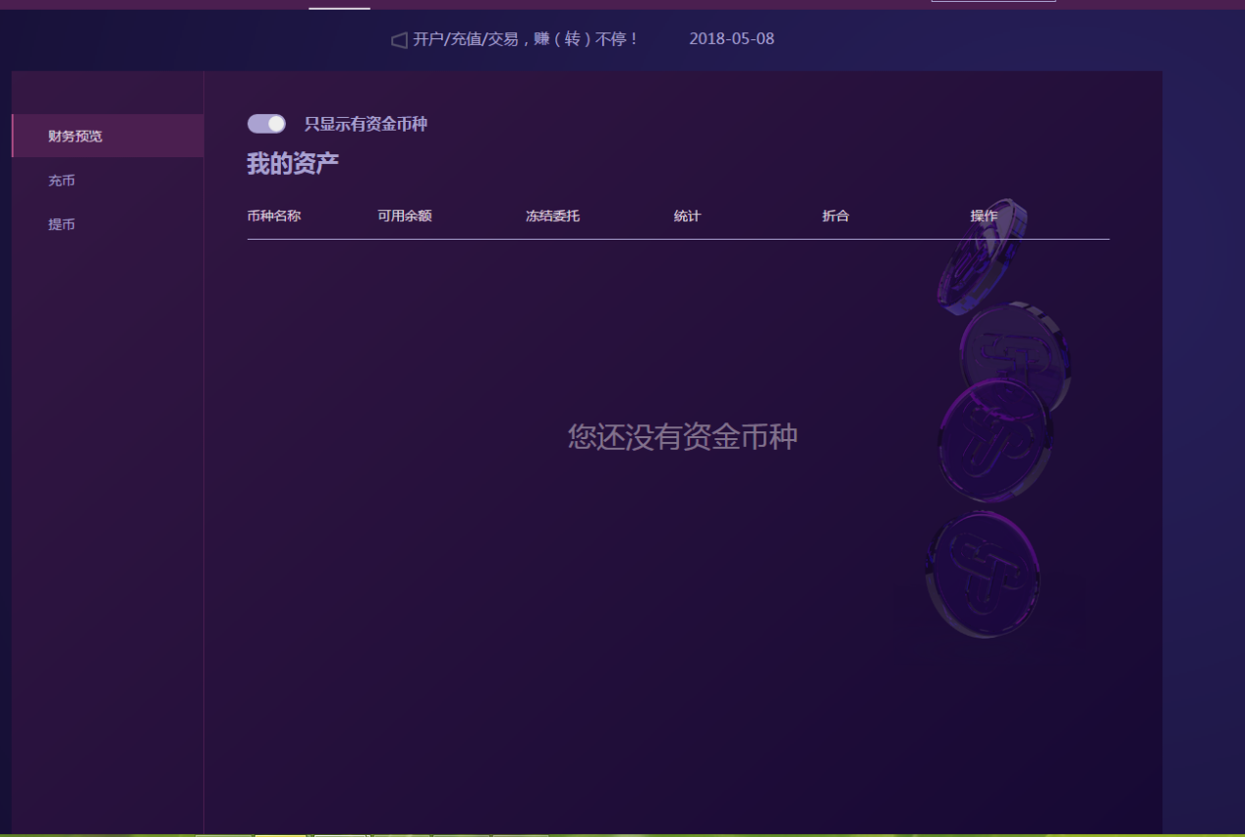

3.2进入财务中心财务概况中会显示您所持有的货币数量和详细信息

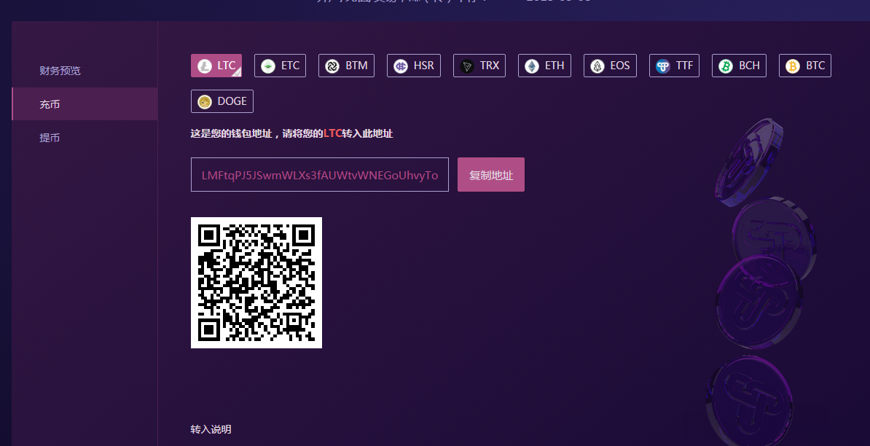

3.3充币则选择上面其中的一种货币，会对应生成一段地址，点击复制地址或者截图二维码交给给您发币的人即可

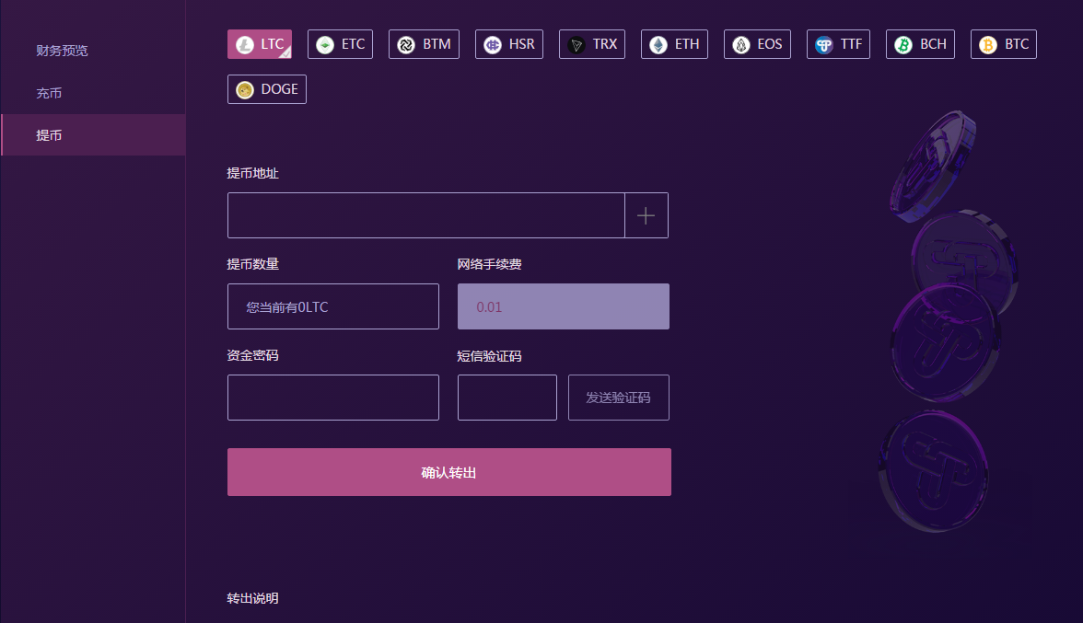

3.4提币，提币地址是其他用户给予您的地址，写入您想给对方的货币数量，填写资金密码和短信验证码确定即可发送货币

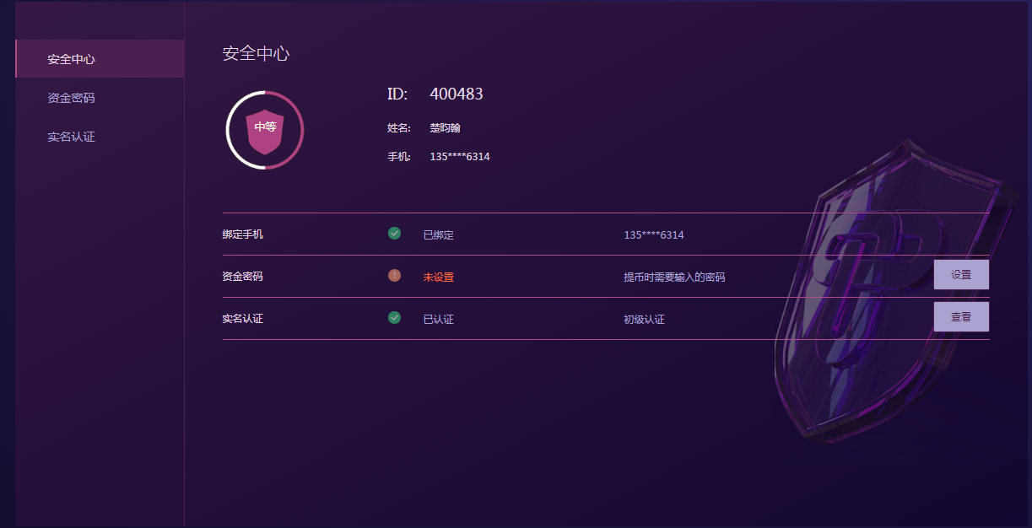

4.1安全中心里可以设置资金密码，可以认证更高级别的实名认证

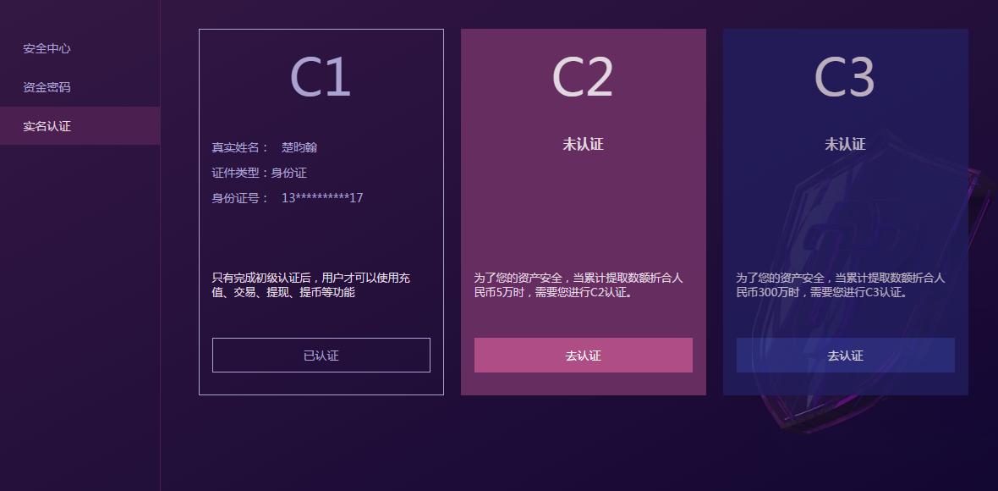

4.2实名认证对应着您资金用户的安全性质

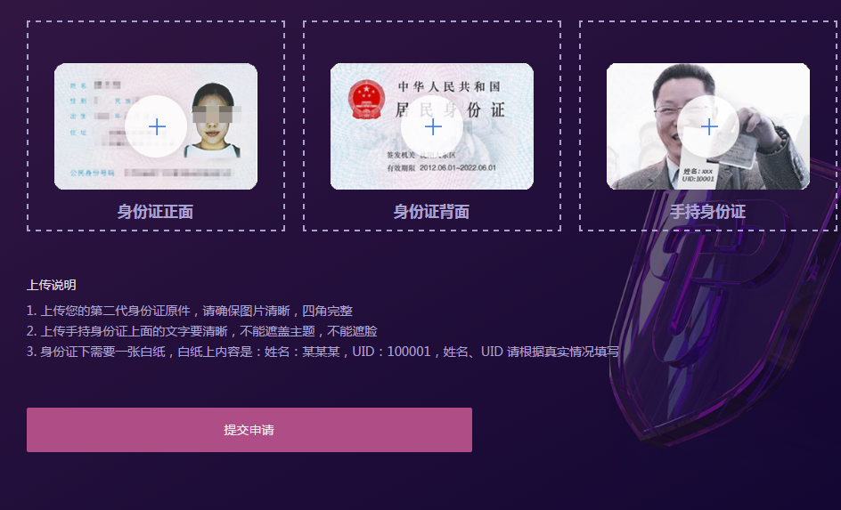

4.3C2的验证需要身份证正反面照片和手持身份证照片，点击提交申请即可

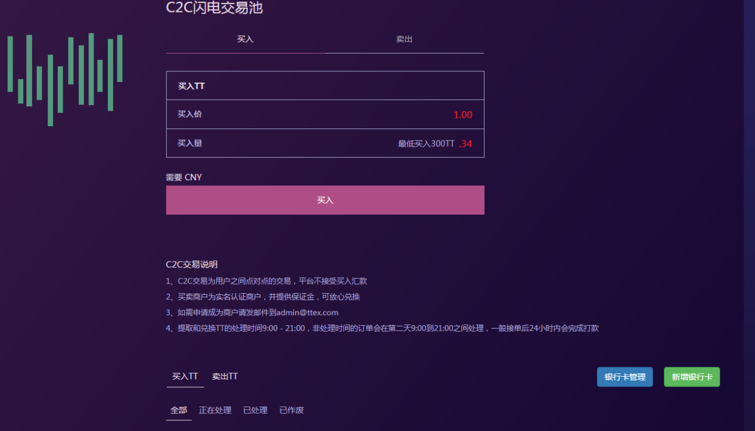

4.4C2C交易可以直接绑定银行卡用现金直接购买TT币

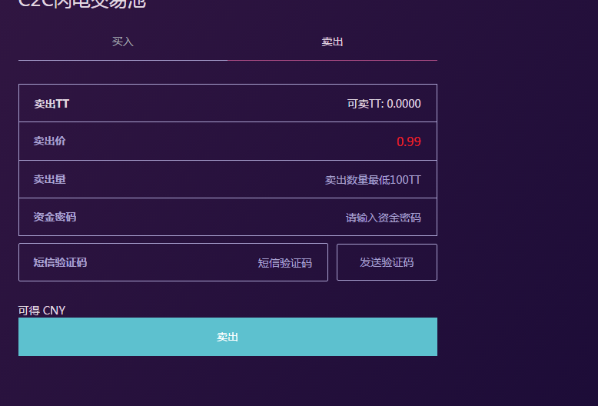

5.1也是可以卖出TT币的货币价格跟随交易所内的价格，价格是不可更改的，填写卖出数量，填好资金密码和手机收到的短信验证码，点击确定即可卖出

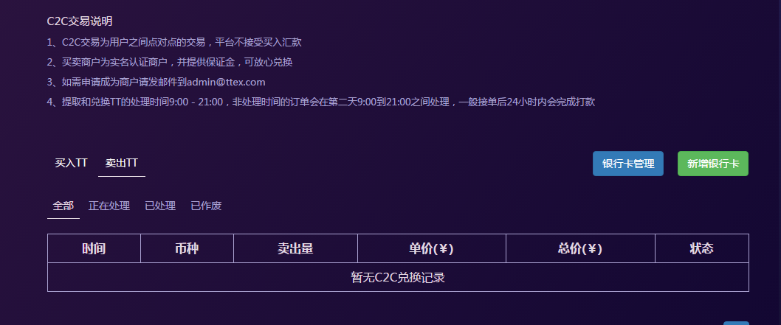

5.2下方的银行卡管理和新增银行卡可以让您添加或者删除银行卡，方便使用